日月光的永續消費
第十五條 等級：領先
資料來源：2018年日月光企業社會責任報告書

日月光發布《永續製造聲明》承諾將用續融入所有製造環節，集團設置環保實驗室針對環保材料、環境檢測、綠色製程及包裝進行評估及開發，對生產流程則訂定永續製造原則，降低對環境影響

企業概述
日月光半導體製造股份有限公司於1984年成立並於1989年公開上市，是全球半導體封裝與測試製造服務的領導廠商，持續發展並提供客戶包括前段工程測試、晶圓針測以及後段之半導體封裝、基板設計製造、成品測試的一元化服務，同時透過環旭電子提供完善的電子製造整體解決方案。
榮獲2017台灣企業永續獎之供應鏈管理獎且於2018年道瓊永續指數(Dow Jones Sustainability Index，簡稱DJSI)評選進入世界指數中半導體產業的領導公司日月光集團為例，日月光集團承諾建立緊密的供應商夥伴關係，積極投入供應鏈永續管理以確保供應商和承攬商具備安全的工作環境，員工受到尊重並享有尊嚴，且其營運對環境負責並符合商業道德，以負責任的方式提供高品質的產品和服務。

案例描述
日月光制定永續製造原則、設置環保實驗室，並依其環保相關議題做出承諾，發布《永續製造聲明》，其聲明內容承諾：
- 遵守所有適用的法律和法規。
- 管理用於產品製造之零件及原料有害物質。
- 提供輕薄短小以及具有能源效率的產品解決方案。
- 持續增加資源再利用及減少溫室氣體與廢水排放、減少廢棄物產生及減少化學品使用。
- 減少產品包裝及產品廢棄物。
日月光之環保實驗室則針對綠色材料及親和性包裝進行開發並評估，同時對製程中所產生的廢棄物、廢水、化學品建立監測機制，增加回收、減量和研發再製、監測技術。
日月光從原物料選擇階段、設計階段、採購階段、生產階段、包裝與物流階段，基於生命週期管理的基礎上擬定五大永續製造的原則，減少製造階段對環境、健康和安全的影響、為客戶提高產品生態效益。
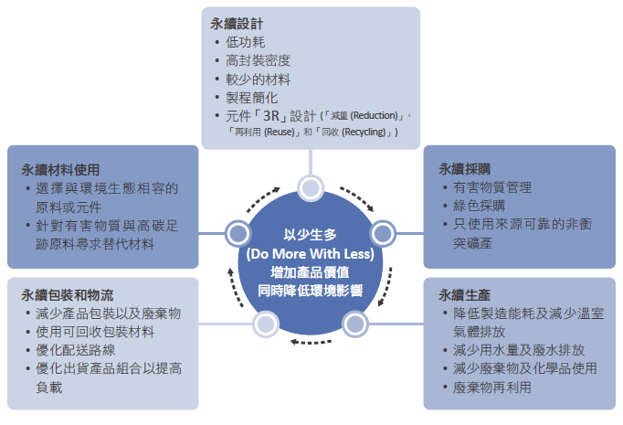

2018年依永續製造原則成立的專案及效益如下：
